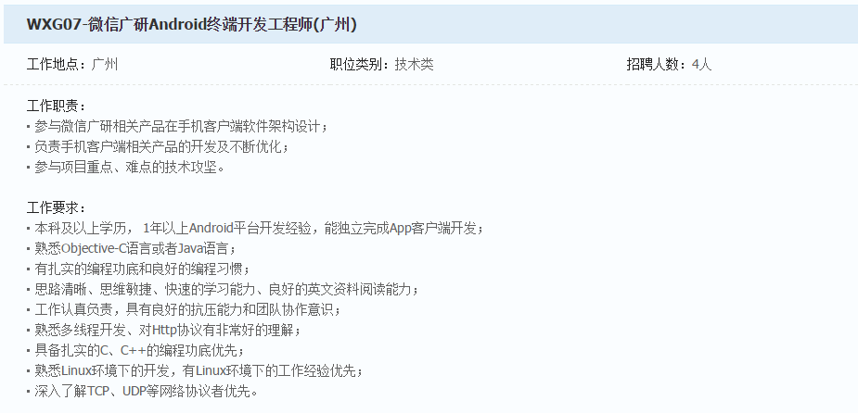

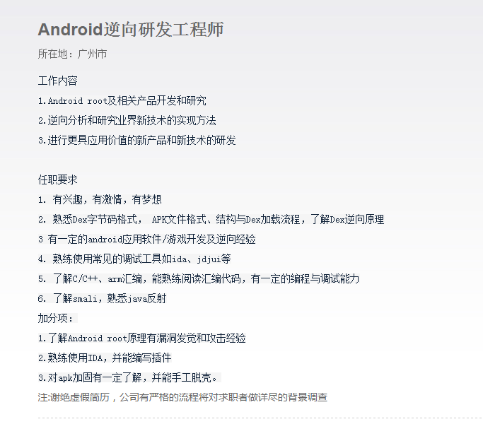

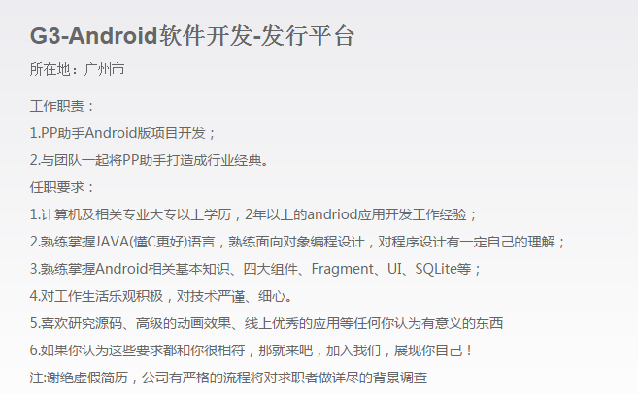
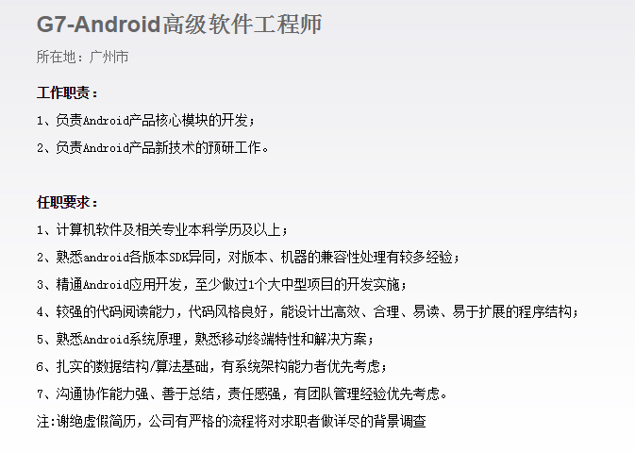

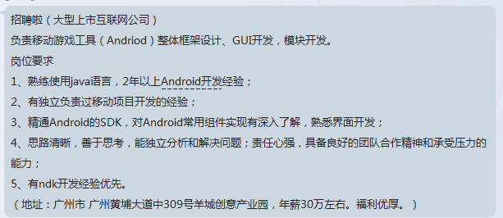

#Android系统应用层开发工程师招聘#
万众科技是立信集团旗下的一家互联网+的公司，拥有专业的互联网运营与科技研发团队，拥有强大的大数据处理开发技术，35000家联盟商家资源与7000个线下支付网站。万众科技以技术和对互联生活模式的理解，用丰富的行业经验、先进的技术，布局涵盖人居生活、网上购物、智能家电、社区管理等全方位的智慧生活领域，充分优化网络的能量，致力成为中国互联生活服务先驱者。

岗位待遇：
待遇：
1.年新面议。
2.上班时间朝九晚六，周末双休，按公假日休假，带薪年假。
3.五险一金，转正员工加商业保险，午餐补助。
4.其他福利： 岗位晋升、年度旅游、定期体检、团队聚餐、生育补贴、车辆津贴、通讯津贴、节日礼物、扁平管理。
岗位职责及要求：
1. 3年工作经验，能独立完成Android应用的开发；
2.熟悉Android开发平台及框架原理；
3.Java基础扎实，精通常用数据结构及算法和设计能力；
4.对Android四大组件、文件存储UI、网络通信、多线程、内存管理优化等了解；
5.有桌面和opengles的经验；
6.熟悉TCP/IP通信协议；
7.有Android平台APP应用的实际开发经验；
8.熟悉Android开发结构，能独立开发APP应用；
9.对音视频数据压缩双向传输技术，点对点可视对讲应用有深入了解

有意着请QQ联系：1695226473或者发简历到1695226473@qq.com
详细信息请参阅公司网站：www.wanzhongonline.com

